江苏森达热电集团有限公司
生物质替代燃煤发电供热技术改造项目
竣工环境保护验收监测报告表

建设单位：江苏森达热电集团有限公司
2019年12月
表一、项目概况
建设项目名称 | 江苏森达热电集团有限公司生物质替代燃煤发电供热技术改造项目
建设单位名称 | 江苏森达热电集团有限公司
建设项目性质 | 新建 改扩建 技改 迁建
建设地点 | 建湖县经济开发区亮月路158号
主要产品名称 | 生物质替代燃煤发电供热技术
设计生产能力 | 发电量216000000（kW·h/a）、汽机年供热量1637655（GJ/a）
实际生产能力 | 发电量216000000（kW·h/a）、汽机年供热量1637655（GJ/a）
建设项目环评时间 | 2018年1月 | 开工建设时间 | 2018年4月
调试时间（生产） | 2019年11月 | 验收现场监测时间 | 2019.12.4.-12.10
环评报告表  审批部门 | 建湖县  环境保护局 | 环评报告表  编制单位 | 无锡市智慧环保技术监测研究院有限公司
环保设施设计单位 | / | 环保设施施工单位 | /
投资总概算 | 15000万元 | 环保投资总概算 | 20万元 | 比例 | 0.133％
实际总概算 | 12400万元 | 环保投资 | 120万元 | 比例 | 0.96％
验收监测依据 | (1)《中华人民共和国环境保护法》 (2015年1月施行) ；  (2)《国务院关于修改<建设项目环境保护管理条例>的决定》(国务院第682号令) ；  (3)关于发布《建设项目竣工环境保护验收暂行办法》的公告(国环规环评(2017) 4号，2017年11月) ；  (4)《江苏省排污口设置及规范化整治管理办法》 (江苏省环保局，苏环控(1997) 122号，1997年9月) ；  (5)《江苏省排放污染物总量控制暂行规定》 (江苏省人民政府(1992) 第38号令，1992年1月) ；  (6)《关于加强建设项目竣工环境保护验收监测工作的通知》(江苏省环境保护厅，苏环监(2006) 2号，2006年8月)  (7)《关于建设项目竣工环境保护验收有关事项的通知》(苏环办(2018)34号，2018年1月26日)；  (8)《建设项目竣工环境保护验收技术指南污染影响类》(生态环境部，2018年第9号，2018年05月16日)；  (9)《江苏森达热电集团有限公司生物质替代燃煤发电供热技术改造项目》(无锡市智慧环保技术检测研究院有限公司，2018年1月)  (10)《关于江苏森达热电集团有限公司生物质替代燃煤发电供热技术改造项目环境影响报告表的审批意见》(建湖县环境保护局，建环表复[2018]16号，2018年1月)

续表一
验收监测评价标准、标号、级别、限值 | （1）无组织废气：项目产生的SO₂、NO_{x}、TSP排放执行《大气污染物综合排放标准》(GB 16297-1996)表2中无组织排放浓度限值，详见表1-1。  表1-1大气污染物排放标准  - 有组织废气：项目生物质燃料锅炉废气执行《锅炉大气污染物排放标准》(GB 13271-2014)表2燃煤锅炉排放限值，标准限值见表1-2。  表1-2 锅炉废气排放标准  （3）废水：项目全厂直流冷却水纳污水体西塘河地表水中pH、COD、氨氮和总磷指标执行《地表水环境质量标准》（GB3838-2002）III类标准，SS标准指标执行《地表水资源质量标准》（SL63—94）中三级标准。项目轴承冷却废水和其他杂用水执行城东污水处理厂接管标准详见表1-3、表1-4。  表1-3 地表水环境质量标准  （4）噪声：本次项目北厂界距铁路15米，北厂界声环境执行《工业企业厂界环境噪声排放标准》（GB 12348—2008）中4b类标准，其他三厂界声环境执行《工业企业厂界环境噪声排放标准》（GB 12348-2008中3类标准，周边敏感目标声环境执行《工业企业厂界环境噪声排放标准》（GB 12348—2008）中2类标准，标准详见1-5。  表1-5 工业企业厂界环境噪声排放限值
  序号 | 污染物 | 浓度限值(mg/m³) | 来源
  1 | 颗粒物 | 1.0 | 《大气污染物综合排放标准》(GB 16297-1996)表2
  2 | NO_{x} | 0.12 | 《大气污染物综合排放标准》(GB 16297-1996)表2
  3 | SO₂ | 0.40 | 《大气污染物综合排放标准》(GB 16297-1996)表2
  污染物项目 | 限值（mg/m³） | 执行标准
  颗粒物 | 50 | 《锅炉大气污染物排放标准》（GB13271-2014）表2
  二氧化硫 | 300 | 《锅炉大气污染物排放标准》（GB13271-2014）表2
  氮氧化物 | 300 | 《锅炉大气污染物排放标准》（GB13271-2014）表2
  烟气黑度（林格曼黑度，级） | ≤1 | 《锅炉大气污染物排放标准》（GB13271-2014）表2
  地表水系 | 分类项 |  | 标准值 | 单位 | 标准来源
  西塘河 | pH |  | 6～9 | 无量纲 | 《地表水环境质量标准》（GB3838-2002）
  西塘河 | COD |  | ≤20 | mg/L | 《地表水环境质量标准》（GB3838-2002）
  西塘河 | 氨氮 |  | ≤1.0 | mg/L | 《地表水环境质量标准》（GB3838-2002）
  西塘河 | 石油类 |  | ≤0.05 | mg/L | 《地表水环境质量标准》（GB3838-2002）
  西塘河 | 总磷（以P计） |  | ≤0.2 | mg/L | 《地表水环境质量标准》（GB3838-2002）
  西塘河 | SS |  | ≤30 | mg/L | 《地表水资源质量标准》（SL63—94）
  表1-4 城东污水处理厂接管标准
  分类项 |  | 标准值 |  | 单位 | 标准来源
  pH |  | 6~9 |  | 无量纲 | 城东污水处理厂接管标准
  COD |  | ≤500 |  | mg/L | 城东污水处理厂接管标准
  氨氮 |  | ≤45 |  | mg/L | 城东污水处理厂接管标准
  石油类 |  | ≤20 |  | mg/L | 城东污水处理厂接管标准
  总磷（以P计） |  | ≤5 |  | mg/L | 城东污水处理厂接管标准
  SS |  | ≤400 |  | mg/L | 城东污水处理厂接管标准
  项目 | 昼间（dB（A）） | 夜间（dB（A））
  2类区 | 60 | 50
  3类区 | 65 | 55
  4b | 70 | 60

表二、工程内容
工程建设内容：
1.工程建设内容：
江苏森达热电集团有限公司位于建湖县经济开发区亮月路158号，成立于2003年。该公司《3×75t/h循环流化床锅炉，配2台15MW抽凝式汽轮发电机组热电联产工程项目环境影响报告书》于2003年12月取得盐城市环保局批复（盐环管【2003】56号），其中“2×75t/h循环流化床锅炉，配2台15MW抽凝式汽轮发电机组”于2007年2月通过盐城市环保局验收（环验【2007】21号）；2013年企业将3#75t/h循环流化床锅炉技改为55t/h燃烧生物质流化床锅炉，该项目生物质发电技改项目环境影响报告书于2013年7月通过江苏省环境保护厅批复（苏环审【2013】132号）；2014年，因生物质燃料成分变化，江苏森达热电集团有限公司对大气污染物排放总量进行了调整，该变更说明于2014年12月取得江苏省环境保护厅下发的复函（苏环便管【2014】154号），3#炉技改项目于2015年6月通过江苏省环境保护厅验收（苏环验【2015】86号）。2015年，江苏森达热电集团有限公司对1#、2#燃煤锅炉进行烟气脱硫脱硝除尘系统提标改造，该项目于2015年4月通过建湖县环境保护局审批（建环【2015】15号）， 并于同年6月取得建湖县环境保护局验收（建环验字【2015】33号）。
目前，森达公司现有2×75 t/h燃煤循环流化床锅炉、1×55t/h全燃生物质锅炉均投入运行。为响应国家号召，加强环境污染治理工作，促进生态文明的建设发展，江苏森达热电集团有限公司拟对现有2台75t/h燃煤锅炉（1#、2#）改为55t/h燃生物质锅炉，现有3#燃生物质锅炉不作改造。
项目仅对热电联产的（1#、2#）锅炉改造进行验收，其他配套设备（发电机、汽轮机）均不做变动。本次技改项目不新增员工，全厂劳动定员145人，项目年运行300天，三班制，年运行7200小时。
表2-1项目主体工程及产品方案表
工程名称(车间、生产装置或生产线） | 产品名称及规格 | 年产量 |  | 年运行时数
工程名称(车间、生产装置或生产线） | 产品名称及规格 | 设计产能 | 实际产能 | 年运行时数
热电联产工程 | 发电量（kW·h/a） | 216000000 | 169964250 | 7200h
热电联产工程 | 汽机年供热量（GJ/a） | 1637655 | / | 7200h
注：现阶段无法对汽机年供热量进行核算
2.2原辅材料

表2-2项目主要原辅材料消耗
序号 | 名称 | 重要组份、规格、指标 | 年耗量（t/a） | 来源及运输
1 | 生物质 | 具体见表 | 346000 | 国内，汽车运输
2 | 木炭 | / | 6 | 国内，汽车运输

表2-3 生物质成分分析及占比
项目 | 符号 | 单位 | 稻壳 | 麦壳 | 稻草 | 木质边角料 | 木模板 | 港口树皮
全水分 | Mt | % | 15 | 15 | 28 | 16 | 16 | 45
空气干燥基水分 | Mad | % | 6.52 | 7.07 | 8.8 | 6.36 | 8.25 | 7.46
收到基灰分 | Aar | % | 13.58 | 13.75 | 9.58 | 1.37 | 1.38 | 2.86
干燥无灰基挥发分 | Vdaf | % | 81.01 | 83.64 | 80.92 | 86.2 | 84.29 | 70.96
收到基碳 | Car | % | 32.5 | 29.05 | 21.23 | 37.05 | 36.66 | 20.3
收到基氢 | Har | % | 5.52 | 5.63 | 4.81 | 6.3 | 6.24 | 3.55
收到基氮 | Nar | % | 0.3 | 0.49 | 0.39 | 0.36 | 0.39 | 0.46
收到基氧 | Oar | % | 33.04 | 36.02 | 35.93 | 38.88 | 39.27 | 27.78
全硫 | St,ar | % | 0.06 | 0.063 | 0.065 | 0.04 | 0.06 | 0.05
收到基高位发热量 | Qgr,ar | MJ/kg | 16.862 | 16.39 | 17.458 | 18.387 | 18.807 | 20.078
收到基低位发热量 | Qnet,ar | MJ/kg | 12.851 | 12.426 | 10.935 | 13.78 | 14.144 | 9.276
比例 |  |  | 10% | 10% | 30% | 20% | 10% | 20%

表2-4项目设备清单
项目 | 参数 |  | 设备名称 | 设计数量 | 实际数量 | 备注
锅炉 | 型式 |  | 流化床锅炉1#、2#、3# | 3 | 3 | 蒸发量3台×55t/h
汽轮机 | 型式 |  | C15 -4.9/0.98型，抽凝式 | 2 | 2 | 容量：15MW
发电机 | 型式 |  | QFW-18-2汽轮发电机 | 1 | 1 | /
废气处理设备 | 烟气脱硝装置 | 种类 | 3台炉均为低氮燃烧 | 2 | 2 | 仅保留烟气脱硫脱硝设备，不使用
废气处理设备 | 烟气脱硫装置 | 种类 | 1#、2#炉  3#炉 | 2 | 2 | 仅保留烟气脱硫脱硝设备，不使用
废气处理设备 | 烟气除  尘装置 | 种类 | 布袋除尘器 | 3 | 3 | 布袋除尘器效率99.7%
废气处理设备 | 烟 囱 | 型式 | 钢筋混凝土 | 1 | 1 | 高度100m  出口内径3m，双管集束
废水处理设备 | 生产用水处理设备 | 种类 | 采用原水预处理系统：一级除盐+混床系统， | 1 | 1
废水处理设备 | 生活污水处理设备 | 种类 | 采用地埋式污水处理系统 | 1 | 1
固废处理设备 | 干灰库 | / | 800m³/座 | 2 | 2
固废处理设备 | 渣仓 | / | 700m³ | 1 | 1

表2-5公司工程情况一览表
类别 | 建设名称 |  | 设备名称 | 设备型号
主体工程 | 锅炉 |  | 1#、2#、3#锅炉3×55t/h | 生物质燃料流化床锅炉
主体工程 | 汽轮机 |  | 2×15MW | 型号：C15-4.9/0.98
主体工程 | 发电机 |  | 2×18MW | 型号：QFW-18-2
辅助工程 | 生产用水给水系统 |  | 单母管分段制系统 | /
辅助工程 |  |  | 2台TDG150—80F型电动给水泵 | Q=150m³/h H=800m
辅助工程 |  |  | 1台DG85—80型电动给水泵 | Q=85m³/h H=800m
辅助工程 | 主蒸汽系统 |  | 母管制运行 | /
辅助工程 | 回热系统 |  | 2台凝汽器 | F=1200m2
辅助工程 | 除氧系统 |  | 2台除氧器 | Q=130t/h
辅助工程 |  |  | 2台除氧水箱 | V=50m³
辅助工程 | 直流冷却水系统（取水泵房） |  | 2台RDL500-510A型循环水泵 | Q=3160m³/h H=25m
辅助工程 |  |  | 1台RDL500-510B型循环水泵，备用 | Q=2000m³/h H=25m
辅助工程 | 凝结水系统 |  | 2台6NB-6A型凝结水泵 | Q=90m³/h H=66m
辅助工程 | 供热系统 |  | 1台减温减压器 | 备用汽源；Q=80t/h；P1/P2=5.29/0.98MPa t1/t2=485/302℃
辅助工程 | 锅炉排污疏放水系统 |  | 1台定期排污扩容器 | DP-7.5
辅助工程 |  |  | 1台连续排污扩容器 | LP-4
辅助工程 | 全厂疏放水系统 |  | 1台疏水箱 | 30m3
辅助工程 |  |  | 2台疏水泵 | IS65-40-200；Q=25m³/h，H=50m
辅助工程 |  |  | 1台疏水扩容器 | 1.0m³
辅助工程 | 给料系统 |  | 料棚2套螺旋给料机 | /
辅助工程 |  |  | 输生物质皮带 | /
辅助工程 |  |  | 3#炉前给料系统不变；1#、2#炉4个炉前料仓 | /
辅助工程 |  |  | 生物质转运站 | /
辅助工程 | 烟风系统 |  | 一次风机 | VR28-1800 D/N2
辅助工程 |  |  | 二级风机 | VR39-1400 D/V1
辅助工程 |  |  | 引风机 | VR65Ⅱ-2360 D/N01
辅助工程 | 点火系统 |  | 1#、2#、3#采用床上木炭点火不变 | /
储运工程 | 运输 |  | 码头（生物质）+公路运输（生物质）
储运工程 | 仓储 |  | 2座料棚（均为生物质棚） | 钢结构篷遮蔽，储量15600 m³
储运工程 |  |  | 秸秆堆场，最大储量10000m³（2500t），依托现有围墙，采取清扫、洒水等防尘措施 | 堆场储量共2500t
储运工程 | 料仓和输送带 |  | 料仓口和输送带封闭 | /
公用工程 | 全厂用水 |  | 来自县自来水厂 | 9000t/a
公用工程 |  |  | 来自县西塘河 | 30631176t/a
公用工程 | 消防 |  | 生活消防给水，二台消防泵 | KLW125-250型，Q=160m³/h，H=0.8MPa， N=55kW
公用工程 |  |  | 1台电动消防泵 | Q=288m³/h，H=1.2MPa
公用工程 |  |  | 1台柴油消防泵 | Q=288m³/h，H=1.2MPa
公用工程 |  |  | 2台稳压泵 | Q=18m³/h，H=1.3Mpa
环保工程 | 化学水处理系统 |  | 采用原水预处理系统：一级除盐+混床系统 | 化水系统给水量设计值最大为135 t/h
环保工程 | 废水 |  | 地埋式污水处理设备 | 处理生活污水
环保工程 |  |  | 废水排放口 | 接管城东污水处理厂
环保工程 |  |  | 雨污水管网 | 雨污分流、清污分流制
环保工程 |  |  | 码头沉淀池 | 码头冲洗废水经沉淀后全部回用
环保工程 | 固废 |  | 干灰库 | 2座，800m³/座
环保工程 |  |  | 渣仓 | 1座，700m³
环保工程 | 废气 | 二氧化硫 | 1#、2#、3#炉 | /
环保工程 | 废气 | 氮氧化物 | 1#、2#、3#锅炉均采用低氮燃烧技术 | /
环保工程 | 废气 | 烟尘 | 3台锅炉均采用布袋除尘器 | /
环保工程 | 废气 | 排气方式 | 烟囱，双管集束 | 高100m，出口内径3m
环保工程 | 绿化 |  | 18700m²

表三、主要污染源、污染物处理和排放
3.1工艺流程：
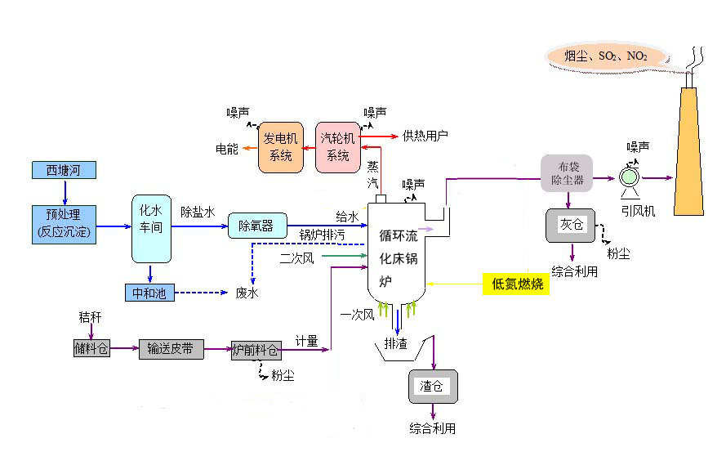
图3-1 项目生产工艺流程
3.1工艺说明：
锅炉产生的蒸汽进入汽轮机系统部分用于供热，部分用于发电，形成热电联产。
本项目进入锅炉的纯水制备依托现有纯水制备装置；废气处理装置（布袋除尘）依托现有；燃料由煤炭替换为生物质。
燃料（生物质）由炉前进入锅炉，未燃尽的燃料通过分离器分离后返回炉膛继续燃烧。燃烧室内布置水冷壁，炉温控制在850℃左右，以利于燃料充分燃烧，同时降低一次风风量和氧量，可适当增加二次风风量保证燃料充分燃烧；
锅炉出来的烟气进入布袋除尘器，经布袋除尘器后的烟气经引风机通过100米高烟囱排放。
3.2主要污染源、污染物处理
（1）废气
项目原料由燃煤改为燃生物质，项目生产规模、工艺等均保持不变。有组织废气主要为锅炉生物质燃烧废气。无组织废气污染源为秸秆堆场扬尘、码头装卸粉尘、干灰库粉尘、料仓粉尘、汽车卸料起尘和道路扬尘等。
故本次验收监测，有组织废气点位设置为（◎1 1#锅炉出口、◎2 2#锅炉出口、◎3 3#锅炉出口），无组织（○1-○4），位置详见点位图。
（2）废水
项目仅对锅炉进行改造，依托原有的汽轮机和发电机，技改后的热负荷、凝汽量、循环水量和供气量保持不变，不新增工业废水排放；技改后，不新增员工，不新增生活污水。
本次验收检测共设置2个水质检测点位（★1、★2），详见为点位图。
（3）噪声
项目仅对1#、2#锅炉进行改造，不新增设备，不新增噪声排放。采用减振、隔音、厂区种植绿化植物、采用先进低噪音生产设备等措施以降低生产噪声值，减少噪声污染排放，本次验收检测共设置4个监测点(▲1#-▲#4)，详见检测点位图。
（4）固体废物
本项目固体废物主要为锅炉产生的灰渣量和废布袋、设备保养产生废机油以及员工办公生活垃圾。其中，灰渣回收出售、综合利用；废机油委托有资质的单位处置；生活垃圾全部交由当地环卫部门清运。
3.3厂区平面图及监测点位图
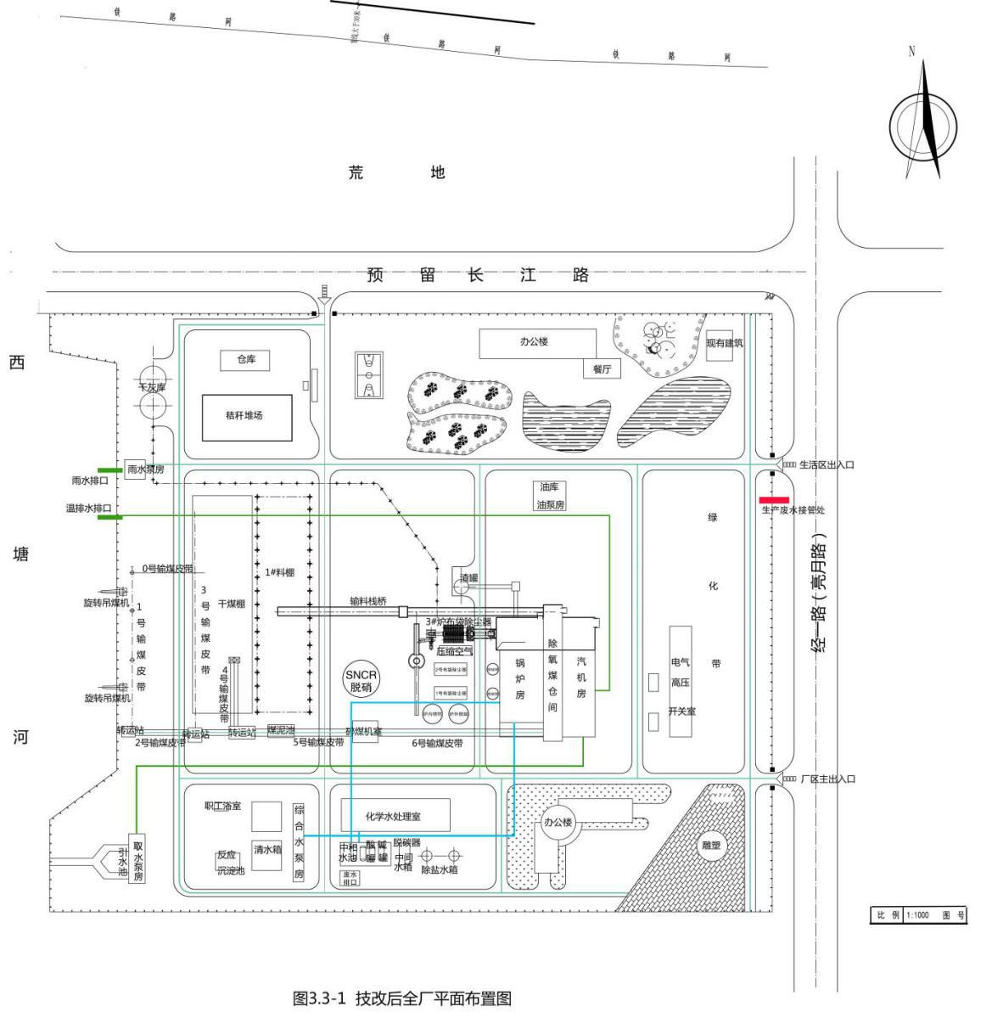
图3-3.1 厂区平面图
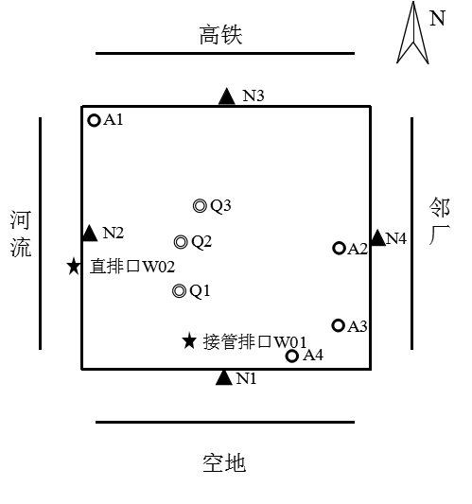
图3-3.2 监测点位图

表四、建设项目环境影响报告表审批部门决定
4.1环评批复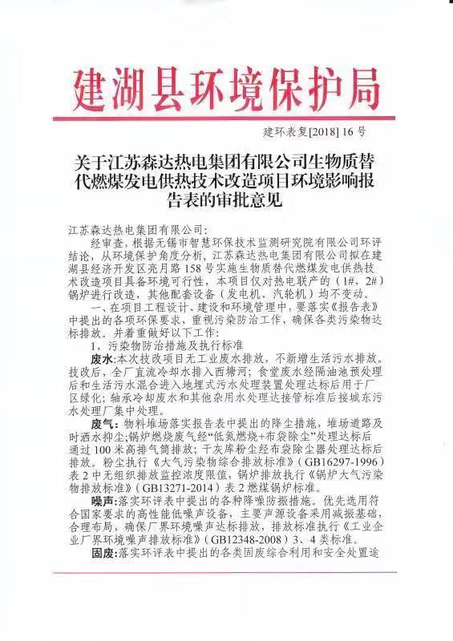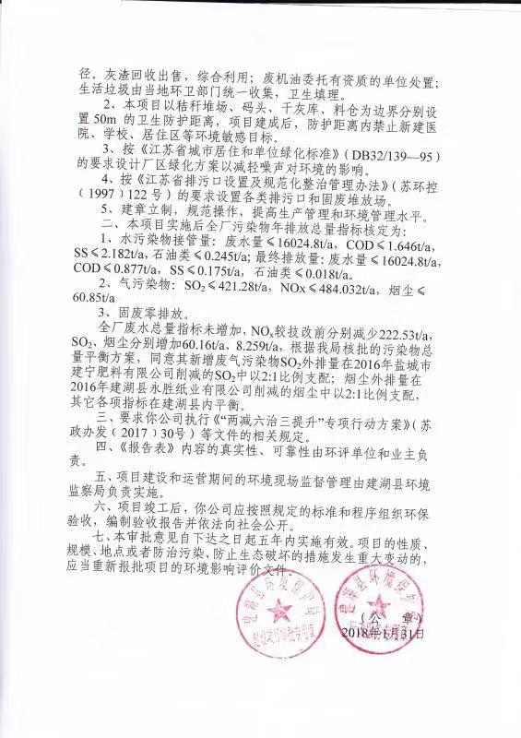

表五、验收监测质量保证及质量控制
5.1监测分析方法
监测单位布点、采样及分析测试方法均选用目前适用的国家标准分析方法、技术规范，且均具有CMA资质。监测分析方法详见表5-1.
表5-1监测分析方法
类别 | 项目 | 标准及分析方法
有组织废气 | SO₂ | 固定污染源废气 二氧化硫的测定 定电位电解法HJ 57-2017
有组织废气 | NO_{x} | 固定污染源废气 氮氧化物的测定 定电位电解法HJ 693-2014
有组织废气 | 烟尘 | 锅炉烟尘测试方法GB/T 5468-1991
无组织废气 | SO₂ | 环境空气 二氧化硫的测定 甲醛吸收—副玫瑰苯胺分光光度法 HJ 482-2009
无组织废气 | NO_{x} | 环境空气氮氧化物(一氧化氮和二氧化氮)的测定盐酸萘乙二胺分光光度法HJ 479-2009
无组织废气 | 总悬浮颗粒物 | 环境空气总悬浮颗粒物的测定 重量法 GB/T 1432-1995
废水 | pH | 水质 pH值的测定 玻璃电极法 GB/T 6920-86
废水 | COD | 水质 化学需氧量的测定 重铬酸盐法 HJ 828-2017
废水 | TP | 水质 总磷的测定 钼酸铵分光光度法 GB/T 11893-1989
废水 | 氨氮 | 水质 氨氮的测定 纳氏试剂分光光度法 HJ 535-2009
废水 | SS | 水质 悬浮物的测定 重量法GB 11901-89
废水 | 石油类 | 水质 石油类和动植物油的测定红外分光光度法 HJ 637-2018
噪声 | 厂界噪声 | 工业企业厂界环境噪声排放标准 GB 12348-2008
5.2监测仪器
表5-2监测使用仪器
序号 | 仪器名称 | 仪器型号 | 仪器编号
1 | 全自动大气/颗粒物采样器 | MH1200 | JZB 002-JZB 005
2 | 多功能声级计 | AWA5688 | JZB001
3 | 自动烟尘烟气测试仪 | YQ3000-C | JZB006
4 | pH计 | pH-100 | JZB 021
5 | 红外分光测油仪 | JLBG-12N | JZB029
6 | 紫外可见分光光度计 | L7 | JZB030
7 | 可见分光光度计 | 722N | JZB031
8 | 电子天平(0.1mg) | BT600 | JZB019
9 | 电子天平（0.01mg） | ME55/02 | JZB020
5.3人员资质
参加本次验收监测人员均经过采样规范、样品分析和报告编制培训，并考核合格。
5.4气体监测分析过程中的质量保证和质量控制
废气的监测布点、监测频次和监测要求均按照《大气污染物无组织排放监测技术导则》(HJ/T 55-2000）等国家、省有关技术规范和本公司《质量手册》的要求执行，按质控要求同步完成空白实验。所有监测仪器设备经过计量部门检定并在有效期内，现场监测仪器使用前经过校准或标定，监测数据实行三级审核。
5.5水质监测分析过程中的质量保证和质量控制
废水的监测布点、监测频次和监测要求均按照《国家水污染物排放标准制订技术导则(HJ945.2-2018)》等国家、省有关技术规范和本公司《质量手册》的要求执行，按质控要求同步完成空白实验。所有监测仪器设备经过计量部门检定并在有效期内，现场监测仪器使用前经过校准或标定，监测数据实行三级审核。
5.6噪声监测分析过程中的质量保证和质量控制
噪声临面布点、测量方法和频次按照相关标准执行，测量仪器和校准仪器定期检验合格，并在有效期内使用，声级计在测试前后用标准发生源进行校准，测量前后仪器的灵敏度相差小于0.5dB (A)。
5.7质量控制情况表

类别 | 项目 | 样品数(份) | 平行样检查 |  |  |  | 加标回收检查 |  | 全程序空白 |  | 有证标准物质
类别 | 项目 | 样品数(份) | 现场平行 |  | 实验室平行
类别 | 项目 | 样品数(份) | 检查数  (个) | 合格  率% | 检查数  (个) | 合格  率% | 检查数  (个) | 合格  率% | 检查数  (个) | 合格数  (个) | 检测值  (mg/L) | 标准值  (mg/L)
废水 | pH | 12 | 2 | 100 | / | / | / | / | / | / | / | /
废水 | COD | 12 | 2 | 100 | 2 | 100 | / | / | 2 | 2 | / | /
废水 | SS | 12 | 2 | 100 | 2 | 100 | / | / | / | / | / | /
废水 | 氨氮 | 12 | 2 | 100 | 2 | 100 | 2 | 100 | 2 | 2 | / | /
废水 | 总磷 | 12 | 2 | 100 | 2 | 100 | 2 | 100 | 2 | 2 | / | /
废水 | 总氮 | 12 | 2 | 100 | 2 | 100 | 2 | 100 | 2 | 2 | / | /
废水 | 石油类 | 12 | 2 | 100 | 2 | 100 | / | / | 2 | 2 | / | /

表六、监测结果、生产负荷统计及采样分析设备
6.1验收检测内容：
（1）废气检测点位、项目和频次
表6-1.1 废气监测点位、项目和频次
污染物名称 | 监测点位 | 监测项目 | 监测频次
无组织排放 | 厂界1上风向+3下风向 | 二氧化硫、氮氧化物、颗粒物 | 项目运行正常情况下连续监测2天，每天监测3次
有组织排放 | 1#、2#、3#锅炉 | 二氧化硫、氮氧化物、颗粒物 | 项目运行正常情况下连续监测2天，每天监测3次
注：本次仅对1#、2#锅炉进行验收，3#只测定出口计算排放总量。且1#、2#锅炉不同时使用，故1#监测时间：2019年12月9日-2019年12月10日、2#、3#锅炉检测时间：2019年12月4日-2019年12月5日
（2）废水监测点位、项目和频次
表6-1.2 废气监测点位、项目和频次
污染物名称 | 监测点位 | 监测项目 | 监测频次
废水 | 直排口 | pH、COD、SS、氨氮、总磷、总氮、石油类、水温 | 项目运行正常情况下连续监测2天，每天监测3次
废水 | 接管排口 | pH、COD、SS、氨氮、总磷、总氮 | 项目运行正常情况下连续监测2天，每天监测3次

（3）厂界噪声监测点位、项目和频次
表6-1.3 噪声监测点位、项目和频次
监测点位 | 监测项目 | 监测频次
东、南、西、北厂界测外1m各1个点 | 昼间噪声 | 项目运行正常情况下连续监测2天，每天昼间监测1次

6.2验收检测期间生产工况记录
2019年12月4、5、9、10日对江苏森达热电集团有限公司生物质替代燃煤发电供热技术改造项目进行验收检测。本次验收检测范围为1#、2#锅炉技改项目，验收监测在工况稳定、生产负荷达到相关要求、环境保护设施运行正常的情况下进行。监测期间监控各生产环节的主要原材料的消耗量、成品量，并按成品产生量核算生产负荷。该项目验收监测期间生产负荷见下表。

表6-2.1工况统计表
检测日期 | 产污设备 | 设计能力 | 实际产量 | 平均生产负荷（％） | 备注
2019.12.4 | 2#锅炉 | 55t/h | 51.3 t/h | 93.3 | 稻草：51.3 t/h
2019.12.4 | 3#锅炉 | 55t/h | 51.2 t/h | 93.1 | 稻草：51.2 t/h
2019.12.4 | 发电量 | 720 | 570.26 | 79.2 | /
2019.12.5 | 2#锅炉 | 55t/h | 51.5 t/h | 93.6 | 稻草：51.5 t/h
2019.12.5 | 3#锅炉 | 55t/h | 51.3 t/h | 93.3 | 稻草：51.3 t/h
2019.12.5 | 发电量 | 720 | 572.93 | 79.5 | /
2019.12.9 | 1#锅炉 | 55t/h | 49.5 t/h | 90.0 | 稻草：49.5 t/h
2019.12.9 | 发电量 | 720 | 552.74 | 76.8 | /
2019.12.10 | 1#锅炉 | 55t/h | 47.0 t/h | 85.5 | 稻草：47.0 t/h
2019.12.10 | 发电量 | 720 | 570.26 | 79.2 | /

6.3验收监测结果
表6-3.1有组织废气监测结果及评价
采样日期 | 序号 | 检测项目 | 单位 | 结 果 |  |  |  | 折算值 | 是否超标
 |  |  |  | 第一次 | 第二次 | 第三次 | 平均值 | 折算值 | 是否超标
第一天 | 1# | 二氧化硫 | mg/m³ | ND | 3 | 8 | 4 | 8 | 未超标
第一天 | 2# | 二氧化硫 | mg/m³ | 28 | 22 | 11 | 20 | 39 | 未超标
第一天 | 3# | 二氧化硫 | mg/m³ | 190 | 75 | 35 | 100 | 138 | 未超标
第一天 | 1# | 氮氧化物 | mg/m³ | 96 | 96 | 93 | 95 | 181 | 未超标
第一天 | 2# | 氮氧化物 | mg/m³ | 57 | 71 | 89 | 72 | 142 | 未超标
第一天 | 3# | 氮氧化物 | mg/m³ | 95 | 64 | 67 | 75 | 103 | 未超标
第一天 | 1# | 烟尘 | mg/m³ | 12.4 | 12.0 | 13.3 | 12.6 | 24.0 | 未超标
第一天 | 2# | 烟尘 | mg/m³ | 16.2 | 13.6 | 13.0 | 14.3 | 28.2 | 未超标
第一天 | 3# | 烟尘 | mg/m³ | 20.2 | 21.0 | 21.4 | 20.9 | 28.7 | 未超标
第二天 | 1# | 二氧化硫 | mg/m³ | ND | ND | 3 | ND | / | 未超标
第二天 | 2# | 二氧化硫 | mg/m³ | 54 | 20 | 51 | 42 | 87 | 未超标
第二天 | 3# | 二氧化硫 | mg/m³ | 10 | 15 | 36 | 20 | 26 | 未超标
第二天 | 1# | 氮氧化物 | mg/m³ | 85 | 87 | 96 | 89 | 167 | 未超标
第二天 | 2# | 氮氧化物 | mg/m³ | 71 | 64 | 73 | 69 | 143 | 未超标
第二天 | 3# | 氮氧化物 | mg/m³ | 87 | 60 | 68 | 72 | 95 | 未超标
第二天 | 1# | 烟尘 | mg/m³ | 12.8 | 12.7 | 13.0 | 12.9 | 24.0 | 未超标
第二天 | 2# | 烟尘 | mg/m³ | 12.8 | 13.0 | 11.6 | 12.5 | 25.8 | 未超标
第二天 | 3# | 烟尘 | mg/m³ | 21.4 | 23.0 | 19.8 | 21.4 | 28.3 | 未超标

表6-3.2无组织废气检测结果与评价
检测点位 | 检测时间 | 检测频次 | 上风向A1 | 下风向A2 | 下风向A3 | 下风向A4 | 是否超标
颗粒物 | 2019.12.4 | 第一次 | 0.068 | 0.102 | 0.102 | 0.102 | 未超标
颗粒物 | 2019.12.4 | 第二次 | 0.069 | 0.103 | 0.103 | 0.103 | 未超标
颗粒物 | 2019.12.4 | 第三次 | 0.069 | 0.104 | 0.104 | 0.103 | 未超标
颗粒物 | 2019.12.5 | 第一次 | 0.086 | 0.104 | 0.103 | 0.104 | 未超标
颗粒物 | 2019.12.5 | 第二次 | 0.087 | 0.105 | 0.105 | 0.105 | 未超标
颗粒物 | 2019.12.5 | 第三次 | 0.087 | 0.103 | 0.103 | 0.103 | 未超标
SO₂ | 2019.12.4 | 第一次 | 0.015 | 0.015 | 0.015 | 0.016 | 未超标
SO₂ | 2019.12.4 | 第二次 | 0.012 | 0.014 | 0.013 | 0.013 | 未超标
SO₂ | 2019.12.4 | 第三次 | 0.011 | 0.012 | 0.012 | 0.012 | 未超标
SO₂ | 2019.12.5 | 第一次 | 0.025 | 0.023 | 0.023 | 0.024 | 未超标
SO₂ | 2019.12.5 | 第二次 | 0.022 | 0.022 | 0.021 | 0.022 | 未超标
SO₂ | 2019.12.5 | 第三次 | 0.021 | 0.019 | 0.020 | 0.020 | 未超标
NO_{X} | 2019.12.4 | 第一次 | 0.029 | 0.044 | 0.040 | 0.068 | 未超标
NO_{X} | 2019.12.4 | 第二次 | 0.026 | 0.030 | 0.024 | 0.067 | 未超标
NO_{X} | 2019.12.4 | 第三次 | 0.023 | 0.025 | 0.023 | 0.059 | 未超标
NO_{X} | 2019.12.5 | 第一次 | 0.016 | 0.032 | 0.034 | 0.076 | 未超标
NO_{X} | 2019.12.5 | 第二次 | 0.019 | 0.031 | 0.025 | 0.069 | 未超标
NO_{X} | 2019.12.5 | 第三次 | 0.018 | 0.046 | 0.020 | 0.067 | 未超标

表6-3.3 废水检测结果与评价
监测点位 | 监测日期 | 监测频次 | pH值  （无量纲） |  | CODcr  （mg/L） |  | 悬浮物  （mg/L） |  | 石油类  （mg/L）
接管排口 | 2019.12.4 | 第一次 | 7.87 |  | 50 |  | 26 |  | 1.00
接管排口 | 2019.12.4 | 第二次 | 7.86 |  | 50 |  | 28 |  | 1.00
接管排口 | 2019.12.4 | 第三次 | 7.86 |  | 51 |  | 31 |  | 0.97
接管排口 | 2019.12.5 | 第一次 | 7.87 |  | 49 |  | 29 |  | 0.98
接管排口 | 2019.12.5 | 第二次 | 7.83 |  | 51 |  | 30 |  | 0.99
接管排口 | 2019.12.5 | 第三次 | 7.86 |  | 51 |  | 31 |  | 0.99
检测结果 |  | 执行标准 | 6~9 |  | 500 |  | 400 |  | 20
 |  | 是否超标 | 未超标 |  | 未超标 |  | 未超标 |  | 未超标
监测点位 | 监测日期 | 监测频次 | pH | SS |  | COD | 氨氮 | 总磷 |  | 石油类
直排口 | 2019.12.4 | 第一次 | 7.15 | 29 |  | 19 | 0.92 | 0.087 |  | 0.043
直排口 | 2019.12.4 | 第二次 | 7.19 | 30 |  | 18 | 0.90 | 0.084 |  | 0.039
直排口 | 2019.12.4 | 第三次 | 7.18 | 28 |  | 20 | 0.91 | 0.084 |  | 0.048
直排口 | 2019.12.5 | 第一次 | 7.13 | 30 |  | 18 | 0.90 | 0.090 |  | 0.039
直排口 | 2019.12.5 | 第二次 | 7.15 | 29 |  | 18 | 0.92 | 0.088 |  | 0.040
直排口 | 2019.12.5 | 第三次 | 7.13 | 27 |  | 29 | 0.99 | 0.084 |  | 0.037
检测结果 |  | 执行标准 | 6-9 | 30 |  | 20 | 1.0 | 0.2 |  | 0.05
 |  | 是否超标 | 未超标 | 未超标 |  | 未超标 | 未超标 | 未超标 |  | 未超标

表6-3.4 厂界噪声监测结果与评价
单位：Leq dB（A）
测点编号 | 采样点位 | 2019.12.4 | 2019.12.5
测点编号 | 采样点位 | 昼间 | 昼间
▲1 | 东厂界外1m | 56.9 | 55.2
▲2 | 北厂界外1m | 51.2 | 50.6
▲3 | 西厂界外1m | 50.9 | 52.6
▲4 | 南厂界外1m | 52.7 | 53.1
标准 |  | ≤65 | ≤65
评价 |  | 达标 | 达标
测点编号 | 采样点位 | 2019.12.4 | 2019.12.5
测点编号 | 采样点位 | 夜间 | 夜间
▲1 | 东厂界外1m | 50.4 | 49.5
▲2 | 北厂界外1m | 50.7 | 47.3
▲3 | 西厂界外1m | 49.7 | 46.8
▲4 | 南厂界外1m | 48.3 | 47.8
标准 |  | ≤55 | ≤55
评价 |  | 达标 | 达标
备注 |  | 监测期间天气晴，风速0.9m/s-1.1m/s。

表七、污染物总量核算
污染物排放总量核算见表7.1、7.2、7.3。
表7.1大气污染物排放总量核算结果
污染物 | 污染源 | 排放速率（kg/h） | 排放时间（h） | 排放量（t/a） | 年排放总量（t/a）
氮氧化物 | 1# | 5.10 | 7200 | 36.7 | 129.6
氮氧化物 | 2# | 6.90 | 7200 | 49.7 | 129.6
氮氧化物 | 3# | 6.00 | 7200 | 43.2 | 129.6
二氧化硫 | 1# | 0.13 | 7200 | 0.936 | 56.304
二氧化硫 | 2# | 2.99 | 7200 | 21.5 | 56.304
二氧化硫 | 3# | 4.70 | 7200 | 33.8 | 56.304
烟尘 | 1# | 0.70 | 7200 | 5.04 | 26.93
烟尘 | 2# | 1.30 | 7200 | 9.36 | 26.93
烟尘 | 3# | 1.74 | 7200 | 12.53 | 26.93

表7.2水污染物排放总量核算结果与评价
排放口 | 污染物 | 平均排放浓度（mg/L） | 废水排放量（t） | 年运行时间（d） | 年排放总量（t/a）
接管排口 | 废水量 | - | 48 | 327 | 15696.0
接管排口 | COD_{Cr} | 50 | 48 | 327 | 0.790
接管排口 | SS | 29 | 48 | 327 | 0.459
接管排口 | 石油类 | 0.99 | 48 | 327 | 0.016

表7.3 污染物排放总量与控制指标对照 单位：t/a
类别 | 污染物 | 年排放总量 | 总量控制指标 | 总量控制情况
废气（全厂） | 氮氧化物 | 129.6 | 479.61 | 未超出
废气（全厂） | 二氧化硫 | 56.304 | 421.28 | 未超出
废气（全厂） | 烟尘 | 26.93 | 60.85 | 未超出
废水（接管考核量） | 废水量 | 15696.0 | 16024.8 | 未超出
废水（接管考核量） | COD | 0.790 | 1.646 | 未超出
废水（接管考核量） | SS | 0.459 | 2.182 | 未超出
废水（接管考核量） | 石油类 | 0.016 | 0.245 | 未超出

建设项目环境影响报告表主要结论、审批部门审批决定和环评批复落实情况：
1.主要结论：
江苏森达热电集团有限公司生物质替代燃煤发电供热技术改造项目符合国家产业政策，符合建湖县经济开发区产业定位，符合城市发展总体规划和土地利用规划，项目选址合理。项目运营期采取的污染防治措施有效可行；产生的废气、废水、噪声能够达标排放，对周围环境的影响较小，项目建设不会改变区域环境功能；项目满足总量控制要求，环境风险可以接受。因此，在项目建设过程中有效落实各项污染防治措施的基础上，并充分考虑环评提出的建议后，从环境保护角度分析，该项目的建设可行。
2.审批部门审批决定：
《关于江苏森达热电集团有限公司生物质替代燃煤发电供热技术改造项目环境影响报告表的审批意见》(建湖县环境保护局，建环表复[2018]16号，2018年1月)，见附件。
3.环评批复落实情况
序号 | 检查内容 | 落实情况
1 | 本次技改项目无工业废水排放，不新增生活污水排放。技改后，全厂直流冷却水排入西塘河；食堂废水经隔油池预处理后和生活污水混合进入地埋式污水处理装置处理达标后用于厂区绿化；轴承冷却废水和其他杂用水处理达接管标准后接城东污水处理厂集中处理。 | 全厂直流冷却水达标排入西塘河；食堂废水利用现有隔油池预处理后与生产区生活污水混合进入地埋式污水处理装置处理用于厂区绿化；轴承冷却废水和其他杂用水处理达接管标准后接城东污水处理厂集中处理。
2 | 物料堆场落实报告表中提出的降尘措施，堆场道路及时洒水押尘；锅炉燃烧废气经“低氮燃烧+布袋除尘”处理达标后通过100米高排气筒排放；干灰库粉尘经布袋除尘器处理达标后排放。粉尘执行《大气污染物综合排放标准》(GB 16297-1996)表2中无组织排放监控浓度限值，锅炉排放执行《锅炉大气污染物排放标准》(GB 13271-2014)表2燃煤锅炉标准。 | 堆场道路定时洒水押尘；锅炉燃烧废气经“低氮燃烧+布袋除尘”处理后排放达标后通过100米高排气筒排放；干灰库粉尘经布袋除尘器处理后排放。废气达标排放
3 | 落实环评表中提出的各种降噪防振措施。优先选用符合国家要求的高性能低噪声设备，主要声源设备采用减振基础，合理布局，确保厂界环境噪声达标排放，排放标准执行《工业企业厂界环境噪声排放标准》(GB12348-2008) 3、4类标准。 | 噪声达标排放
4 | 落实环评表中提出的各类固废综合利用和安全处置途径。灰渣回收出售，综合利用；废机油委托有资质的单位处置：生活垃圾由当地环卫部门统一收集，卫生填埋。 | 已落实各类固体污染物的收集、综合利用、处置措施。灰渣回收出售；废机油委托有资质的单位处置：生活垃圾由当地环卫部门统一收集，卫生填埋。
5 | 本项目以秸秆堆场、码头、千灰库、料仓为边界分别设置50m的卫生防护距离，项目建成后，防护距离内禁止新建医院、学校、居住区等环境敏感目标。 | 本项目以秸秆堆场、码头、千灰库、料仓为边界分别设置50m的卫生防护距离。该范围内现无环境敏感目标。
6 | 按《江苏省城市居住和单位绿化标准》(DB32/139-95)的要求设计厂区绿化方案以减轻噪声对环境的影响。 | 已设置厂界绿化隔离带
7 | 按《江苏省排污口设置及规范化整治管理办法》(苏环控(【1997】122号)的要求设置各类排污口和固废堆放场， | 已按照《江苏省排污口设置及规范化整治管理办法》(苏环控(【1997】122号)的要求，规范化设置各类排口标志和固废堆放场。。

表九、验收监测结论
验收监测结论：
江苏森达热电集团有限公司生物质替代燃煤发电供热技术改造项目，已建成并投入生产，验收监测期间，该工程正常运转，已建环保设施正常运行，监测结论如下：
- 废气：验收监测期间，无组织颗粒物、SO₂、NO_{X}浓度达到《大气污染物综合排放标准》（GB 16297-1996）表2中无组织排放监测浓度限值。锅炉污染物烟尘、二氧化硫、氮氧化物排放浓度、排放速率达到《锅炉大气污染物排放标准》GB 13271-2001标准。且全厂烟尘、二氧化硫、氮氧化物未超出总量控制要求。
- 废水：厂区轴承冷却废水和其他杂用水排入城东污水处理厂中pH值范围为7.83-7.87，其他污染物最大监测浓度为COD：51mg/L、SS：31mg/L、石油类：1.00mg/L。以上指标的检测结果均满足城东污水处理厂接管标准。全厂直流冷却水检测指标结果均满足《地表水环境质量标准》（GB3838-2002）、《地表水资源质量标准》（SL63—94）标准。接管废水COD、SS、石油类未超出总量控制要求。
3、噪声：项目东南西三方向厂界昼夜噪声值符合《工业企业厂界环境噪声排放标准》（GB 12348—2008）中3类标准；北厂界昼夜噪声值符合《工业企业厂界环境噪声排放标准》（GB 12348—2008）中4b类标准。
4、固体废物：灰渣回收出售，综合利用；废机油委托有资质的单位处置：生活垃圾由当地环卫部门统一收集，卫生填埋。本项目固废全部得到妥善处理、处置。
5、工程建设对环境的影响：项目建设及运营期间未被投诉；通过对项目运营期间的产生废气、废水、厂界噪声验收监测结果得出，本项目涉及的废气、废水和噪声均能够达标排放：项目卫生防护距离50米范围内，无新建居民点、学校、医院等环境敏感目标：项目运营期对周围环境影响较小。

表十、附件
1.建设项目竣工环境保护"三同时"验收登记表
2.审批部门对环境影响报告表的审批决定
3.验收委托书
4.工况证明
5.环保设施照片
6.监测单位资质认定证书

